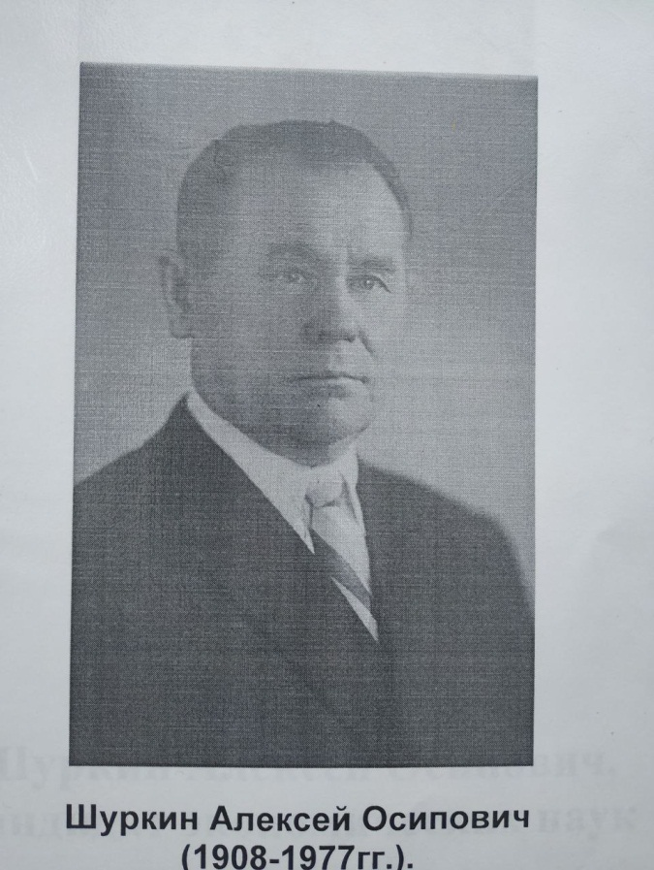**ШУРКИН АЛЕКСЕЙ ОСИПОВИЧ**

**КАНДИДАТ ЭКОНОМИЧЕСКИХ НАУК**

**ШУРКИН** Алексей Осипович [7.3.1908, с. Новое Байбатырево Тетюш. у. (ныне Яльчик. р-на) – 17.12.1977, Москва] – генерал-майор, кандидат экономических наук (1953). Окончил Канаш. финансово-экономич. техникум (1929), Ленин­град. финансово-экономич. институт (1940), Высшую дипломатич. школу Мин-ва иностран. дел СССР (1949). Автор книги «Прославленная экономика Японии» (на англ. языке). Автор 25 науч. работ.